Щодо розгляду запитів на отримання публічної інформації в
Державному управлінні справами у 2022 році

У 2022 році на розгляд до Державного управління справами надійшло 100 запитів на інформацію, з них:
електронною поштою – 87;
поштою – 2;
через органи влади – 8;
за належністю через вебсайт офіційного інтернет-представництва Президента України – 3.

Від фізичних осіб (громадян) надійшло 39 запитів; від громадських організацій – 4; від засобів масової інформації – 57.

Розподіл запитів за категорією запитувачів:

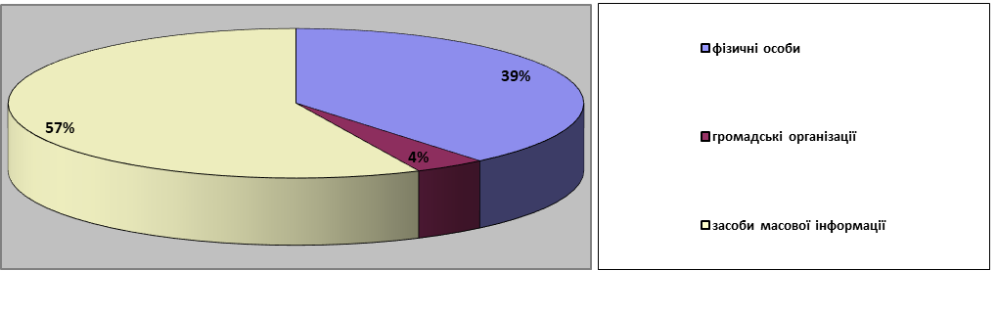
Запити стосувалися, зокрема, майнових та організаційних питань діяльності підприємств, установ та організацій, що перебувають в управлінні Державного управління справами; окремих питань діяльності та забезпечення Президента України, Офісу Президента України; інших питань діяльності Державного управління справами.
Серед загальної кількості запитів, отриманих у 2022 році, 74 розглянуто в межах компетенції Державним управлінням справами, 26 надіслано за належністю розпорядникам інформації з одночасним повідомленням про це заявників, з них 24 – до підприємств, установ та організацій, що перебувають в управлінні Державного управління справами.

